Indicação Nº 1548/2022

CÂMARA MUNICIPAL DE ITAPEVI

**ENCAMINHA-SE**

07/06/2022

_______________________

**PRESIDENTE**

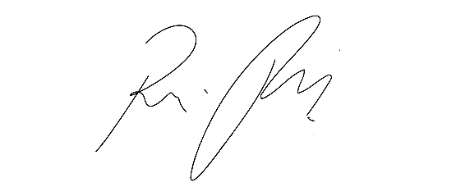

**Súmula** - Indico ao Poder Executivo Municipal, na pessoa do Excelentíssimo Senhor Igor Soares Ebert, Prefeito Municipal, da necessidade de se implantação de abrigos em paradas de ônibus (Ponto) na Rodovia SP – 274 entre os Kms 44 e 45, próximo ao escadão que dá acesso ao Jd Ruth ao lado das ruas Fioravan Perine e Emílio Camargo Ferreira nas pistas sentido centro de Itapevi e também na pista sentido ao município de São Roque, nesta municipalidade.

**INDICO** à Mesa, na forma regimental vigente, que seja oficiado ao Poder Executivo Municipal, na pessoa do Excelentíssimo Senhor Igor Soares Ebert, Prefeito Municipal, da necessidade de se implantação de abrigo em parada de ônibus (Ponto) na Rodovia SP – 274 entre os Kms 44 e 45, próximo ao escadão que dá acesso ao Jd Ruth ao lado das ruas Fioravan Perine e Emílio Camargo Ferreira nas pistas sentido centro de Itapevi e também na pista sentido ao município de São Roque, nesta municipalidade.

**Justificativa**

Senhor Presidente; -

Senhores Vereadores; -

Senhoras Vereadoras; -

A presente propositura visa solicitar providencias com relação ao assunto ora por mim aqui citado. Solicito a esse competente Executivo a gentileza de providenciar a implantação de abrigos de paradas de ônibus no local acima mencionado.

Ressalto que nesses locais já é a parada dos coletivos a muitos anos, porém a presença dos abrigos não é uma realidade para os usuários do sistema de transporte.

A implantação destes abrigos se faz necessário, pois existe um grande número de pessoas que se utilizam dos ônibus (Intermunicipal – Municipal – Escolares), nesse local com muita frequência, entre os usuários posso citar os idosos, mulheres com crianças de colo, pessoas portadoras de deficiência física, escolares em grande quantidade, entre outros tipos de usuários do sistema de transporte do município. Ressalto também que é um grande número de pessoas que precisam desta bem feitoria, haja vista que em sua maioria são trabalhadores, estudantes entre outros. Os mesmos sofrem com as intempéries climáticas, tais como chuva e sol escaldante. Quero citar que esse Parlamentar já fez inúmeras solicitações com relação ao assunto ora aqui mencionado, cito a (Indicação nº 388/2019 – 1622/2018 – 1529 e 1530/2017) – (Oficios 283 e 282/2022 – 600/2017). Na Diante do exposto, e visando uma resposta deste competente Executivo, coloco a presente propositura para apreciação do plenário, e conto com o apoio dos nobres pares para sua aprovação, aproveito também para renovar meus protestos de elevada estima e consideração

Sala das Sessões Bemvindo Moreira Nery, 02 de junho de 2022.

Vereador Rafael Alan de Moraes Romeiro

Presidente

PODEMOS